Transport błonowy - osmoza – karta pracy
Zadanie 1
Dwa wodne roztwory A i B zostały oddzielone błoną o właściwościach błony biologicznej. Określ wypadkowy kierunek ruchu cząsteczek wody między roztworami w przypadkach X, Y, Z.

Stężenie substancji w roztworze A  (w mol/dm³) | Stężenie substancji w roztworze B  (w mol/dm³) | Kierunek ruchu cząsteczek wody
0,34 | 0,41 | X
0,1 | 0,02 | Y
0,001 | 0,001 | Z

Zadanie 2.
Schemat przedstawia gospodarkę wodno-mineralną dwóch ryb A i B.
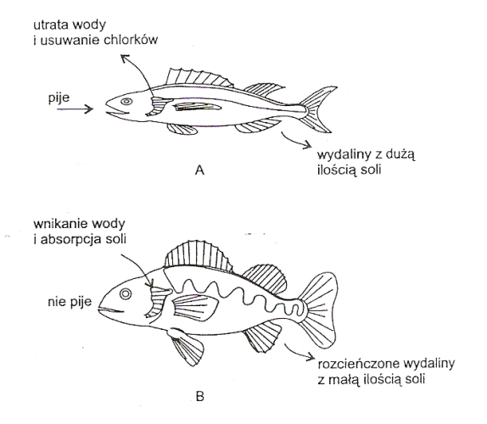
- Określ środowisko życia ryb A i B.
- Wyjaśnij, wykorzystując zamieszczone rysunki i wiedzę na temat osmozy mechanizm osmoregulacji ryby A i B
- Podaj sposób pobierania wody przez rybę B.
Zadanie 3.
Na rysunku przedstawiono erytrocyty ludzkie umieszczone w pewnym roztworze.
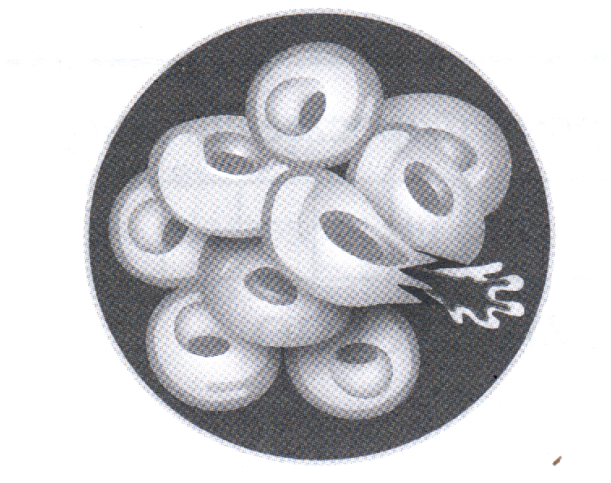
- Określ, w jakim roztworze zostały umieszczone komórek. Wyjaśnij pokazane zjawisko, uwzględniając informacje zawarte na rysunku.
- W przypadku niektórych infekcji bakteryjnych zaleca się płukanie gardła specjalnymi roztworami soli. Wyjaśnij, dlaczego takie postępowanie może być skuteczną metodą antybakteryjną?
- Określ, czy umieszczając erytrocyty w roztworze o odpowiednim stężeniu, można zaobserwować zjawisko plazmolizy. Odpowiedź uzasadnij.

Zadanie 1.
Poniższy schemat przedstawia kolejne etapy pewnego zjawiska zachodzącego w komórce, umieszczonej w 7% wodnym roztworze sacharozy.
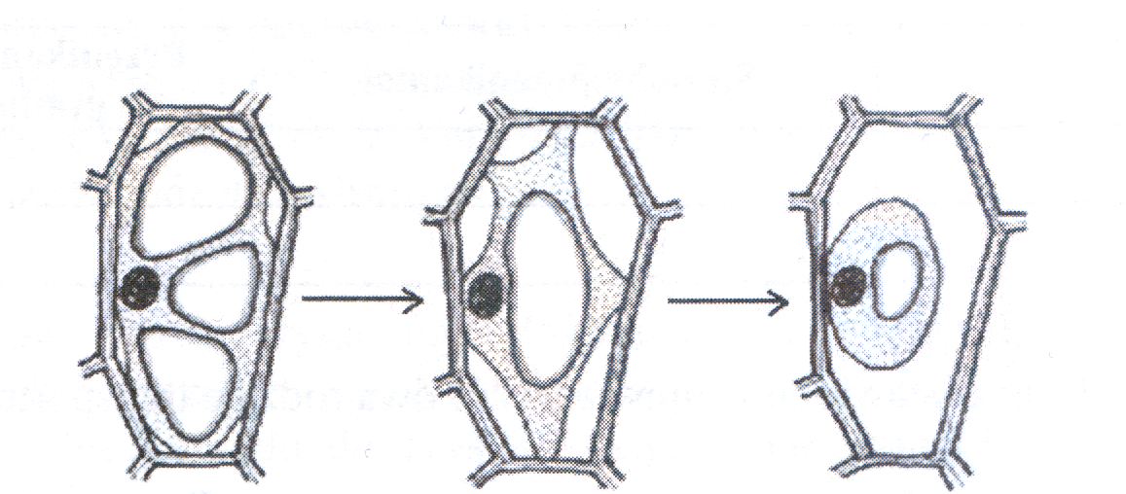
- Podaj nazwę zjawiska przedstawionego na rysunku oraz wyjaśnij związek pomiędzy osmotycznością roztworu, w którym umieszczono komórkę, a zaistniałym zjawiskiem.
- Podaj 2 przyczyny tego zjawiska
- Uzasadnij, podając 2 argumenty, że osmoza jest przykładem transportu biernego.
- Podaj właściwość błon plazmatycznych, która warunkuje przebieg przedstawionego zjawiska.
- Określ typ komórek, których to zjawisko dotyczy. Swoją odpowiedź uzasadnij.
- Sformułuj problem badawczy, do rozwiązania którego można wykorzystać przedstawione doświadczenie.

